*Степанов Александр ИУ7-33Б*

*Отчет по лабораторной работе 1: Обработка больших чисел*

**Описание условия задачи:**

Смоделировать операцию деления действительного числа в форме m.n Е K, где суммарная длина мантиссы (m+n) - до 30 значащих цифр, а величина порядка K - до 5 цифр, на целое число длиной до 30 десятичных цифр. Результат выдать в форме 0.m1 Е K1, где m1 - до 30 значащих цифр, а K1 - до 5 цифр.

**Техническое задание:**

*Исходные данные:*

* Первое число вводится строкой вида m.n E K, где m+n не превышает 30, а K не больше 5 знаков. Допускается ввод запятой и точки, любого регистра E и отсутствие порядка мантиссы, знаков числа и порядка и точки.
* Второе число вводится строкой вида  S, где S не превышает 30 цифр.

*Результат:*

Результат выводится строкой вида 0.m K, где m не превышет 30 цифр, а K – пяти.

*Описание задачи:*

Деление вещественного числа на целое. Если в ответе получается больше 30 знаков, происходит округление, то есть если цифра больше или равна 5, предыдущая цифра увеличивается на 1, в противном случае не меняется.

*Аварийные ситуации:*

* Некорректный ввод чисел (превышение допустимого количества символов, использование неразрешенных символов). Вывод сообщения на экран.
* Деление на ноль. Вывод соощения на экран.
* Переполнение порядка. Вывод сообщения на экран.

**Структуры данных:**

Для хранения чисел используется массив целых чисел. Порядок и знак хранятся в целочисленых переменных.

**Алгоритм:**

1. Проверка корректоности входных данных. Если входные данных некорректны, то возвращается код ошибки INPUT_ERROR. Данные проверяются на переполнение и использование неразрешенных символов.
2. Вещественное число приводится к виду m eK, то есть происходит избавление от запятой и соответсвенно уменьшение порядка. Также в отдельные целочисленные переменные записывается знак каждого из чисел.
3. Проверка делимости на ноль, в таком случае возвращается код ошибки DIVISION_BY_ZERO.
4. Деление реализовано алгоритмом деления в столбик. К делителю добавляются нули в конец, чтобы был одинаковый размер с делимым. Из делимого циклически вычитается делитель и получается следующая цифра ответа. Когда делимое становится меньше делителя, у делителя убирается ноль.

**Тесты:**

1. *Проверки на ввод-вывод*

Больше 30 цифр в числе

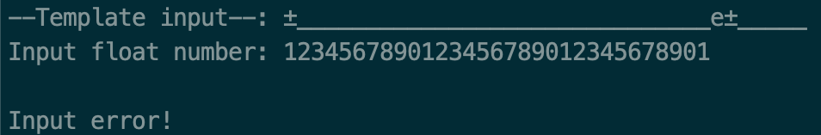

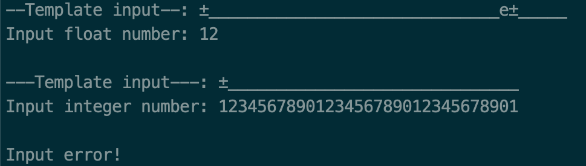

Больше 5 цифр в порядке

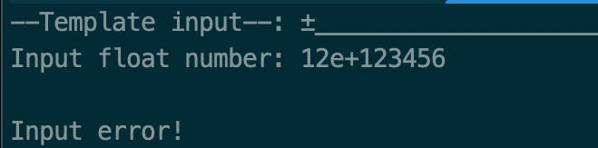

Недопустимые символы

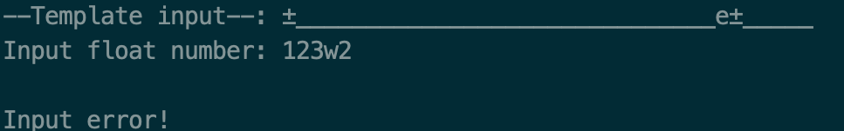

1. *Граничные значения*

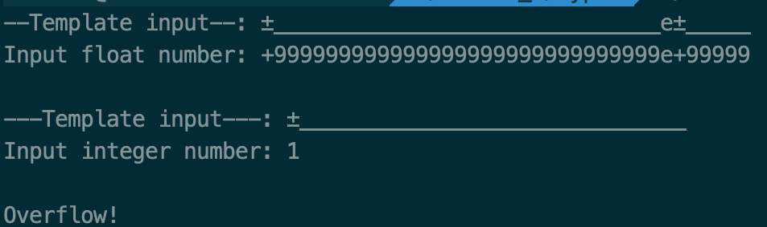

1. *Корректные случаи*

Деление на ноль

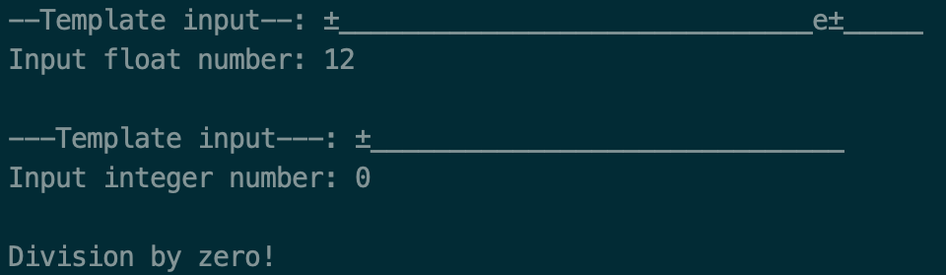

Деление нуля

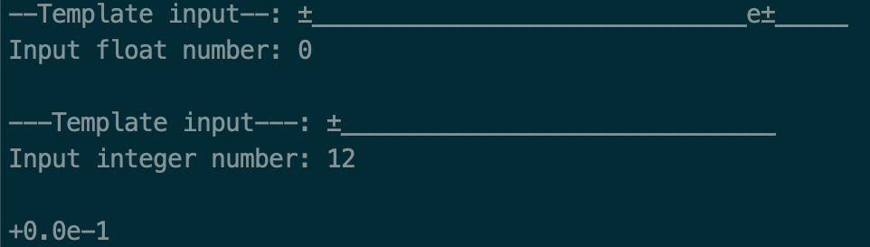

Деление отрицательных

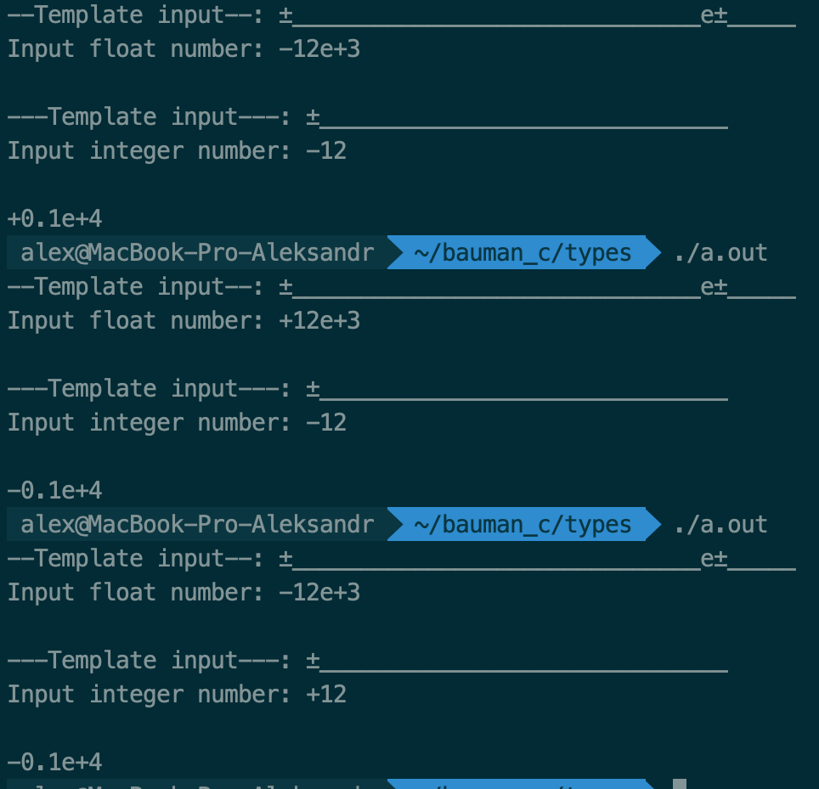





Округление

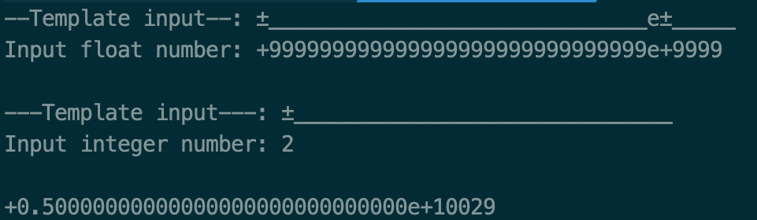

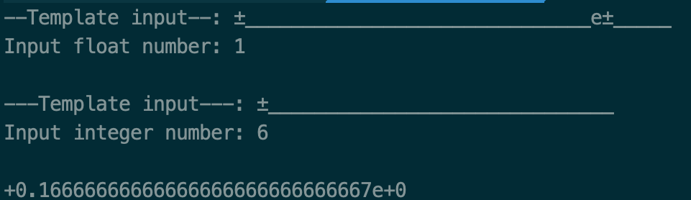

**Контрольные вопросы:**

1. *Каков возможный диапазон чисел, представляемых в ПК?*

Диапазон чисел зависит от выбранного типа данных.

Int, 4 байта: [-2 147 483 648, +2 147 483 647]

Unsigned Int, 4 байта: [0, +4 294 967 295]

Long int: [−2 147 483 648, +2 147 483 647]

Unsigned long int: [0, +4 294 967 295]

Float: [-3.4 *10^38, + 3.4*10^38]

Double: [-1.7*10^308, +1.7*10^308]

1. *Какова возможная точность представления чисел, чем она определяется?*

Точность представления чисел с плавающей запятой зависит от длины мантиссы, которая определяется типом данных переменной. При выходе за пределы этой длины происходит округление. У double на порядок выделяется 11 бит, на мантиссу 52 бита.

Для вещественных чисел диапазон представления в памяти шире, мантисса обрезается после 24 разряда для float.

1. *Какие стандартные операции возможны над числами?*

Сложение, вычитание, умножение, деление, сравнение.

1. *Какой тип данных может выбрать программист, если обрабатываемые числа превышают возможный диапазон представления чисел в ПК?*

Програмист может выбрать тип массив, в котором будет хранить каждую цифры этого числа, для порядка и знака можно использовать целочисленный тип.

1. *Как можно осуществить операции над числами, выходящими за рамки машинного представления?*

Последовательно выполнять операции на каждой цифрой числа.

**Вывод:**

Компьютер не может представить слишком большие числа с высокой точностью, для этого программисты используют алгоритм длинной арифметики, в котором числа хранятся в массиве, состоящем из цифр этого числа. Операции над такими числами выполняются над каждой цифрой. В случае возникновения переполнения происходит округление.